江苏省仪征中学2024—2025学年度第一学期高二政治导学案
- 把握世界的规律 3.3.2矛盾问题的精髓
研制人：孙 燕 审核人：马 楠
班级： 姓名： 学号： 授课时间： 2024.9.24

【课标要求】
内容要求 | 教学提示
学会运用矛盾分析法观察和处理问题。 | 可搜集以批判性思维获得创新成果的实例，说明破除迷信的意义和独立思考的价值。

【导学】
一、素养目标
素养目标 | 重点 | 难点
1.认同马克思主义哲学的基本观点，坚持矛盾的观点看问题。  2.知道矛盾的普遍性、特殊性以及矛盾的普遍性和特殊性的关系。坚持两点论和重点论相统一，掌握矛盾分析法。  3.学习马克思主义哲学，增强精神力量，用马克思主义哲学指导我们的工作和学习。 | 1.矛盾的基本属性。  2.矛盾的基本特征。 | 1.矛盾的普遍性与特殊性的辩证关系。  2.事物的主次矛盾和矛盾的主次方面的辩证关系。

二、基础知识
1.矛盾的普遍性：
(1)地位：承认矛盾的普遍性是坚持唯物辩证法的前提。
(2)含义：是指矛盾存在于一切事物中，即事事有矛盾；
矛盾贯穿每一事物发展过程的始终，即时时有矛盾。
(3)要求：要敢于承认矛盾，勇于直面矛盾，善于分析矛盾，积极寻找正确方法解决矛盾。
2.矛盾的特殊性
(1)含义：矛盾具有特殊性是指矛盾着的事物及其每一个侧面各有其特点。
(2)表现：
①不同的事物具有不同的矛盾。这些不同的矛盾构成了一事物区别于其他事物的特殊本质。
②同一事物在发展的不同过程和阶段上有不同的矛盾。
③同一事物中的不同矛盾、同一矛盾的两个不同方面也各有其特殊性。
(3)要求：要求我们在认识事物和解决问题时，必须坚持具体问题具体分析。
3.矛盾普遍性和特殊性的辩证关系
(1)矛盾问题的精髓是什么：矛盾的普遍性和特殊性的关系。（即矛盾的共性和个性、绝对和相对的关系）
(2)矛盾的普遍性和特殊性的辩证关系
①矛盾的普遍性和特殊性相互联结。
一方面，普遍性寓于特殊性之中，并通过特殊性表现出来，没有特殊性就没有普遍性。
另一方面，特殊性离不开普遍性。任何事物都是普遍性与特殊性的对立统一，世界上的事物无论怎样特殊，它总是在特殊性中包含着普遍性，不包含普遍性的事物是没有的。
②矛盾的普遍性和特殊性在不同的场合下可以相互转化。
(3)要求：
①要求从中国国情出发，把马克思主义的普遍原理同中国具体实际相结合、同中华优秀传统文化相结合。
②要求坚持矛盾的共性与个性具体的历史的统一。

三、重点难点
1.矛盾普遍性原理及方法论要求
矛盾具有普遍性，要敢于承认、直面矛盾，善于分析矛盾，积极寻找正确方法解决矛盾。
2.矛盾特殊性原理及方法论要求
矛盾具有特殊性（不同的事物具有不同的矛盾，同一事物在发展的不同过程和阶段上有不同的矛盾，同一事物中的不同矛盾、同一矛盾的两个不同方面也各有其特殊性）。要求具体问题具体分析。
3.矛盾普遍性与特殊性的辩证关系原理及方法论要求
【原理内容】：①矛盾的普遍性和特殊性相互联结。普遍性寓于特殊性之中，并通过特殊性表现出来。特殊性离不开普遍性，特殊性中包含着普遍性。②矛盾的普遍性和特殊性在不同的场合下可以相互转化。
【方法论】：①要求从中国国情出发，把马克思主义的普遍原理同中国具体实际相结合、同中华优秀传统文化相结合。②要求坚持矛盾的共性与个性具体的历史的统一。

【导思】
- 情境探究导思
情境一：江苏省南通、泰州、扬州三市，地域相邻、产业相融，携手在沿江发展基础上“向海图强”，从“造壳”迈向“造心”、从“制造”迈向“智造”，同时通过差异化竞争，形成了南通的海工装备和豪华邮轮，泰州的大型油船和集装箱船，扬州的大型散货船和滚装船等特色基地。产业成群、发展成势、特色鲜明，如今，通泰扬海工装备和高技术船舶集群抵达“新航段”，破浪驶向“世界级”。
探究1:结合材料，运用矛盾的普遍性和特殊性辩证关系原理，说明南通、泰州、扬州三市发展新质生产力是如何正确处理共性与个性的关系的。
【答】

情境二：中国共产党第二十次全国代表大会是在全党全国各族人民迈上全面建设社会主义现代化国家新征程、向第二个百年奋斗目标进军的关键时刻召开的一次十分重要的大会。党的二十大报告提出，中国式现代化，是中国共产党领导的社会主义现代化，既有各国现代化的共同特征，更有基于自己国情的中国特色。党的二十大报告着眼于什么是中国式现代化、怎样实现中国式现代化这一重大时代课题，深刻揭示了以中国式现代化全面推进中华民族伟大复兴的重大意义，明确阐述了中国式现代化的历史进程、中国特色、本质要求、战略安排、目标任务和重大原则，指明了推进中国式现代化的战略部署、时间表和路线图，是新时代推进和实现中国式现代化的重要文献。
探究2：运用矛盾普遍性与特殊性的知识，简要谈谈对“中国式现代化，是中国共产党领导的社会主义现代化，既有各国现代化的共同特征，更有基于自己国情的中国特色”的认识。
【答】

二、知识体系

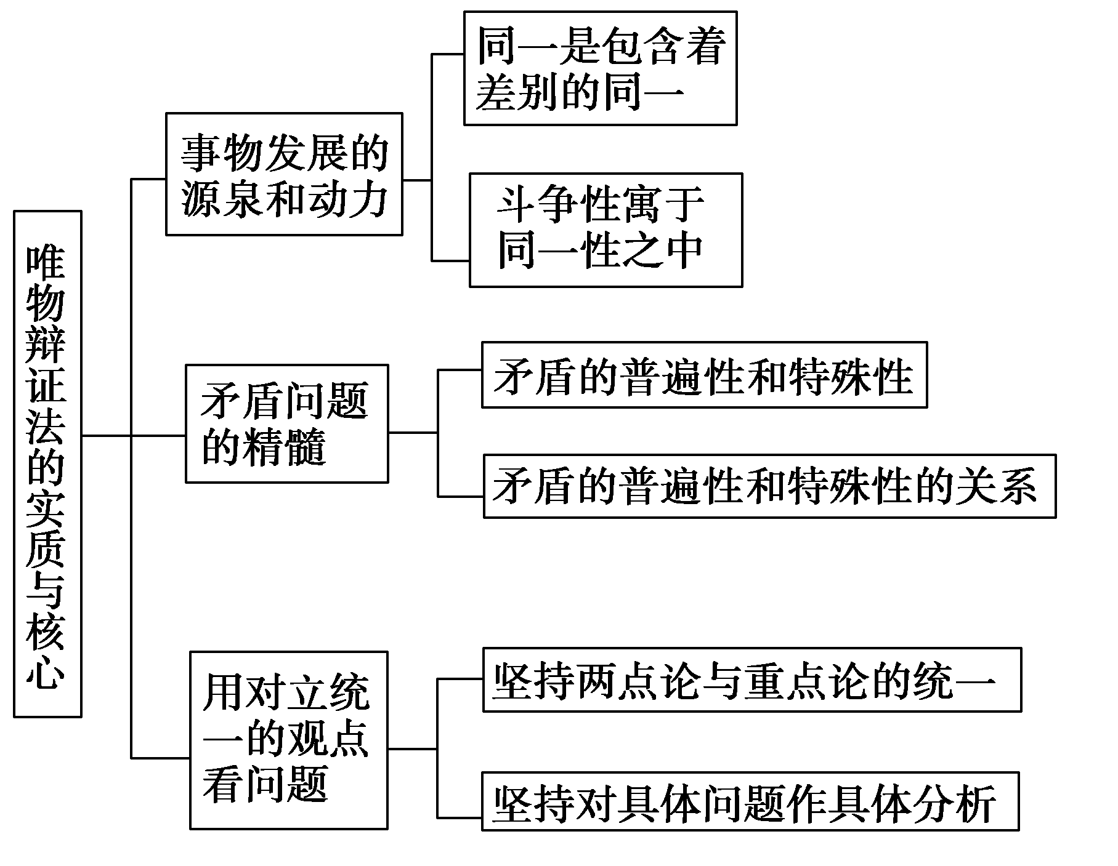

【导练】
判断题
1．承认矛盾普遍性和特殊性相统一 ，是坚持唯物辩证法的前提。
2．矛盾的普遍性与特殊性就是整体与部分、多数与少数的关系。
3．“万变不离其宗”说明矛盾的普遍性离不开矛盾的特殊性。
4.矛盾的普遍性和特殊性的关系就是整体和部分、多数和少数的关系。

5.不同颜色瓷器的特殊性寓于其普遍性之中，具体分析瓷器的普遍性才能区别不同颜色的瓷器。

6.发挥自由贸易区的示范和带动作用，体现了个性寓于共性之中，特殊性离不开普遍性。

7.劳动教育将学校教育和社会生活联结在一起，实现了个性和共性的转化。

8.殊性寓于普遍性之中，并通过普遍性表现出来。

【导悟】写下这节课的所得和依旧存在的疑惑
江苏省仪征中学2024-2025学年度第一学期高二政治学科作业
第三课 把握世界的规律
3.3.2矛盾问题的精髓
研制人：孙燕 审核人：马 楠
班级： 姓名： 学号： 练习日期： 2024.9.24 建议用时：20分钟
题号 | 1 | 2 | 3 | 4 | 5 | 6 | 7
答案
题号 | 8 | 9 | 10
答案
1．2023年中央经济工作会议指出,进一步推动经济回升向好需要克服一些困难和挑战……要增强忧患意识,有效应对和解决这些问题。综合起来看,我国发展面临的有利条件强于不利因素,经济回升向好、长期向好的基本趋势没有改变,要增强信心和底气。这主要启示我们要把握好
①主要矛盾与次要矛盾的辩证关系 ②矛盾主要方面与次要方面的辩证关系
③发展的前进性与曲折性的辩证关系 ④矛盾的普遍性与特殊性的辩证关系
A．①② B．①④ C．②③ D．③④
2．全域旅游强调把整个区域作为旅游区进行打造，把全域作为旅游发展的载体和平台，使旅游成为常态化生活方式。各地开展全域旅游，既要把握国家全域旅游示范区的一系列标准，又要根据自身特色积极探索。这体现了
①不同事物有不同的矛盾 ②具体事物是共性与个性的对立统一
③特殊性寓于普遍性之中并通过普遍性表现出来 ④矛盾的普遍性和特殊性在一定条件下相互转化
A．①② B．③④ C．①③ D．②④
3．2024年6月4日，五星红旗在落在月背的嫦娥六号探测器上展开。为增强对环境的耐受性，这面国旗使用了与月壤化学成分相近的玄武岩作为核心材料。玄武岩纤维属于无机纤维，表面光滑、易碎，难以仿制超细丝，科研团队将玄武岩块倒入熔炉中进行高温熔融，当熔炉温度达到1600℃左右时，玄武岩呈液态流动，再通过喷丝板拉出极细的玄武岩长丝。从中可以看出
①社会实践是认识发展的动力
②思维与存在具有同一性
③任何事物都有两面性，都有优缺点
④做事情要取得成功就要抓住矛盾的特殊性这个矛盾问题的精髓
A．①④ B．①② C．②③ D．③④
4．下图的漫画《人生最好的贵人，就是努力向上的自己》给我们的哲学启示是
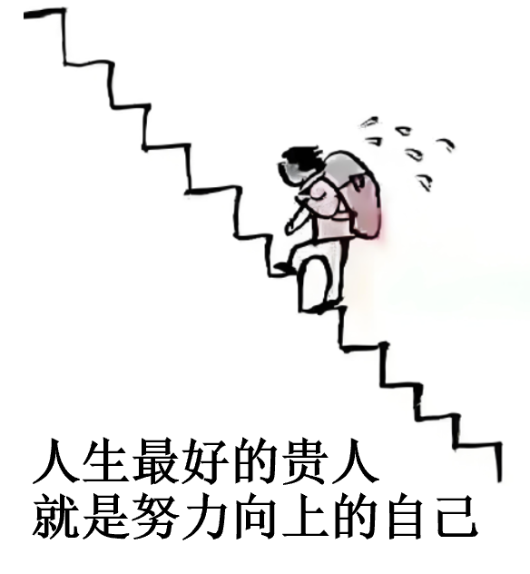
①任何事物都是普遍性与特殊性的对立统一 ②发展的道路是前进性与曲折性的辩证统一
③分析问题要着重抓住事物发展的内部矛盾 ④实现人生价值，需要努力增长自己的才干
A．①② B．②③ C．①④ D．③④
5．我们党的百年历史，就是一部坚持马克思主义基本原理同中国具体实际相结合、同中华优秀传统文化相结合，不断推进马克思主义中国化时代化的历史。我们决不能抛弃马克思主义这个“魂脉”，决不能抛弃中华优秀传统文化这个“根脉”。对此理解正确的是
A．坚持“第一个结合”体现了矛盾同一性的相对性
B．坚持“第二个结合”旨在传承中华优秀传统文化
C．“魂脉”与“根脉”的思想来源相同，一脉相承
D．“魂脉”与“根脉”的结合推进了党的理论创新
6．孔子说，“君子和而不流，强哉矫；中立而不倚，强哉矫”。法国作家罗曼·罗兰说，“放弃独立思考，是一切不幸的核心”，中法两国文化以各自的方式表达了共同的独立自主精神，这说明
①文化多样性是文化交流的重要前提
②不同国家之间具有共同的价值追求
③一般寓于特殊之中并且通过特殊表现出来
④具体问题具体分析是正确认识事物的基础
A．①② B．①④ C．②③ D．③④
7．自行车专用路是指在城市和郊区道路系统中以及通往旅游区的道路中,专门供自行车行驶的道路。在自行车专用路上,禁止机动车通行,以保障自行车交通的安全,能更好满足市民通勤、通学、休闲健身的出行需求。近年来,厦门、北京、太原等城市相继开通了自行车专用路。下列对此理解正确的是
A．运用综合思维,推动了整体和局部功能之间的相互转化
B．引导绿色出行,创造条件建立人与自然和谐的自在联系
C．安全、便捷的自行车专用路,其个性寓于路的共性之中
D．关注人们的出行需求,坚持了以人为本的价值取向
8．在以互动为主要特征的互联网传播时代，要得到“流量”的奖赏，就要在选题、内容上下功夫。创作者只有深入现场，了解用户在想什么、说什么，才能找到与用户感同身受的情感共鸣点，形成合适的选题和内容。这种“沉下去”的创作方式
A．以满足用户各种文化需求为创作的导向
B．强调只有抓住机遇才能赢得主动和优势
C．坚持运用系统优化方法形成合适的选题
D．遵循了矛盾普遍性与特殊性具体的统一
9．自然界确实存在普遍的“模式”，这与物体的大小、种类或所处环境无关。例如，树干与血管的分支形状十分相似，而软体动物与卷心菜的螺旋结构如出一辙，细菌与电子的集体运动也出人意料地相似。这反映了
A．不同事物包含着不同的矛盾 B．矛盾的特殊性寓于普遍性之中
C．矛盾的特殊性离不开普遍性 D．同一矛盾的两个方面有特殊性
10．大美潇湘，山水如画，“潇湘八景”最早由宋初山水画大师所作，作为一个超越地域和历史范畴的美学意象，成为千百年来历代文人墨客创作的文化母题与图式，成就了中国山水画别开生面、自成—派的“潇湘山水”。亦如美学家宗白华所言：“艺术家以心灵映射万象，代山川而立言。”由此可知
A．“潇湘八景”作为美学意象是主观见之于客观的东西
B．潇湘的自然山水是能被艺术家心灵所反映的客观实在
C．艺术家以手中画笔为潇湘自然山水描绘图景、设定法则
D．自成一派的“潇湘山水”寓于中国山水画艺术共性之中
11．阅读材料，完成下列要求。
近年来，国风国潮展露新姿，生动闪耀着传统文化的时代光辉。今天，走入新国风传统戏曲的剧场，观众会看到全新的舞台设计。这种设计突破了传统舞台的局限，将观众席与舞台融为一体，让观众秒变“演员”参与剧情”，拉近了戏曲与观众的距离。舞台形式的创新推动了传统戏曲的重塑。过去，戏曲观众多为老年人，重塑后的戏曲通过融合声光电的舞美特效，带给观众全新体验与艺术享受，让年轻人感到戏曲之美，实现了戏曲观众群体的日渐年轻化。过去，人们认为戏曲节奏慢，重塑后的戏曲则引发了人们对慢生活的共鸣，随着剧情的展开，观众在戏曲舒缓、悠扬的唱腔中，慢慢品味着生活的静谧与美好。同时，传统戏曲也在不断跨越边界，形成“戏曲+”的新美学风格，如“戏曲+流行音乐”“戏曲+书法”“戏曲+美食”等。
今天，戏曲人通过对传统戏曲的再理解、再演绎、再表达，将这一艺术形式以全新的面貌呈现在人民大众面前，丰富着人民的精神文化生活，持续释放出传统戏曲的当代价值。
结合材料，运用具体问题具体分析的知识，阐述怎样才能更好地释放传统戏曲的当代价值。（9分）
（★选做题）12.阅读材料，回答问题。
国新办就《中共中央办公厅国务院办公厅关于完善市场准入制度的意见》举行发布会，商务部副部长李飞在会上表示，市场准入负面清单属于国民待遇的一部分，适用于境内外各类经营主体。外资准入负面清单属于外商投资管理的范畴，仅适用于境外投资者。此前，这两张清单在调整中已经做到了紧密衔接。海南自贸港等地区在全国统一的清单基础上，实施放宽市场准入的特别措施。自贸试验区和海南自由贸易港作为我国对外开放高地，改革发展基础好，外商投资活力足，适用的外资准入负面清单更短，开放程度更高。在市场准入方面，海南自由贸易港等地区在全国统一的清单基础上，实施放宽市场准入的特别措施。下一步，将指导有关地区，全面推进实施“两张清单”，持续优化外资企业服务，力争早日形成可复制、可推广的经验，为各类企业营造更加高效便利的准入环境。
结合材料，运用矛盾的普遍性与特殊性的知识，说明海南全面推进实施“两张清单”的原因。（10分）

江苏省仪征中学2024-2025学年度第一学期高二政治学科补充练习
第三课 把握世界的规律
3.3.2矛盾问题的精髓
研制人：孙燕 审核人：马 楠
班级： 姓名： 学号： 练习日期： 2024.9.24 建议用时：15分钟
题号 | 1 | 2 | 3 | 4 | 5 | 6 | 7
答案
1．巴勒斯坦问题是中东问题的核心，中方在巴勒斯坦问题上从没有任何私利。中国看重的是道义，主张的是公正，始终坚定支持巴勒斯坦人民恢复民族合法权利，支持中东地区国家人民将命运掌握在自己手中。中方将继续践行全球安全倡议，为中东的和平稳定作出更多贡献。蕴含的哲理有
①要善于把握矛盾的主流和支流
②矛盾普遍性通过特殊性表现出来
③要以矛盾特殊性为指导，研究矛盾的普遍性
④要抓住重点，集中力量解决事物的主要矛盾
A．①③ B．①④ C．②③ D．②④
2．在第九个“中国航天日”前后，我国发布了载人登月的最新消息，2030年前实现中国人登陆月球。我国早在21世纪初就拟定了载人登月计划，此后，探月卫星升空、探测器着陆、探测器返回正按照步骤有条不紊地进行着。载人登月计划贯穿于整个飞船制造、热力试验、火箭发射的过程当中。下列选项正确的是
①只有实践才可以把载人登月的计划变为现实
②立足整体，让每一个火箭制造项目服务于载人登月计划
③利用超前思维，合理规划飞船制造、火箭发射的时间点
④载人登月计划和热力试验体现了共性与个性的统一
A．①③ B．①② C．②④ D．③④
3．奥运会是运动赛场也是科技赛场，“更快、更高、更强”的奥林匹克格言激励运动员突破人类极限的同时，也激励着科学工作者不断拓展人类认知的边界。在专业竞赛领域，每个运动员均追求极致的个性化装备，背后都融合了纺织、材料科学、生物技术及精密测量等多学科智慧。这表明
①事物的联系构成了事物的运动、变化和发展
②要摆脱客观条件的制约推动客观事物的发展
③事物个性寓于共性之中并通过共性表现出来
④建立在实践基础上的人类认识是无限发展的
A．①② B．①④ C．②③ D．③④
4．近年来，我国按照“以地适种”与“以种适地”并行的思路，通过加快盐碱地综合改造利用和耐盐碱作物品种选育推广，构建并推广了适用不同地理区域、不同土壤类型的盐碱地治理技术模式，将盐碱地变为“吨粮田”，并为世界盐碱地改造贡献“中国方案”。这表明
①人可以改变事物的固有联系创造新的联系
②观念创新实现了盐碱地的改造与价值增值
③通过改变事物的条件推动事物价值的转换
④不包含矛盾普遍性的事物是绝对不存在的
A．①② B．①④ C．②③ D．③④
5．习近平总书记在黑龙江考察时指出，第二批主题教育已经启动，各地要坚持科学谋划、统筹安排、分类指导，确保取得实效。这一重要指示专门强调了“分类指导”。进行分类指导
①是对统一领导的辩证否定，能让主题教育具体化、差异化
②可防止“一刀切”，以推动主题教育落下去、沉到底
③才能抛开问题的表象，真正解决主题教育的真问题、真困惑
④要抓牢“牛鼻子”，确保主题教育不落空、不走虚
A．①③ B．①④ C．②③ D．②④
6．近年来，某县抓住乡村振兴的契机，发挥梁野山生态优势和近城优势，实施环山五村联动发展，根据各自优势差异发展，分别打造云中村寨、客家桃源、淘宝客都、开心田园和十里花廊，推动乡村振兴，促进城乡融合。这蕴含的哲学道理有
①承认矛盾普遍性是关于矛盾问题的精髓
②坚持具体问题具体分析，实施差异发展
③普遍性寓于特殊性之中，通过特殊性表现出来
④事物变化发展主要是外因作用的结果
A．①② B．①④ C．②③ D．③④
7．实体经济是一国经济的立身之本，我国坚持把发展经济的着力点放在实体经济上。同时也应该看到，数字经济正成为推动经济发展质量变革，效率变革，动力变革的重要驱动力。因此，我们也要加快发展数字经济，促进数字经济和实体经济深度融合。材料体现的方法论有
①坚持将两点论和重点论相统一
②坚持具体问题具体分析
③坚持将矛盾普遍性与特殊性相统一
④坚持用对立统一的观点看问题
A．①② B．①④ C．②③ D．③④
8．阅读材料，完成下列要求。
国务院新闻办公室发布《携手构建人类命运共同体：中国的倡议与行动》白皮书。白皮书指出，10年前，习近平主席提出构建人类命运共同体理念，目的就是回答“人类向何处去”的世界之问、历史之问、时代之问，为彷徨求索的世界点亮前行之路，为各国人民走向携手同心共护家园、共享繁荣的美好未来贡献中国方案。白皮书强调，人类命运共同体理念基于深厚的中国文化底蕴，源于中国式现代化的道路实践，继承弘扬新中国外交的优良传统，吸收借鉴人类社会优秀文明成果，彰显了悠久的历史传承、鲜明的时代印记和丰富的人文内涵。构建人类命运共同体理念汲取世界多元文明相融相通优秀成果，反映了全人类的普遍愿望和共同心声。构建人类命运共同体理念，以公认的国际关系基本原则为遵循。近代以来，建立公正合理的国际秩序是人类孜孜以求的目标。
结合材料，运用矛盾问题的精髓的知识对人类命运共同体理念进行分析。（10分）

